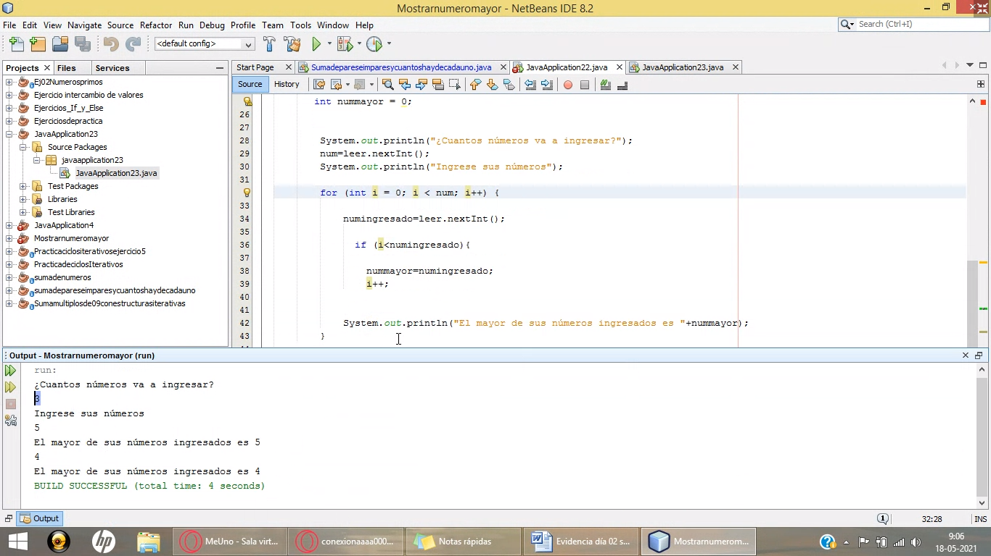

<https://www.publimetro.cl/cl/noticias/2021/05/09/captan-a-madre-de-gabriel-boric-viendo-la-dedicatoria-que-su-hijo-le-hizo-este-domingo.html>

<https://sourceforge.net/projects/nbportable/>

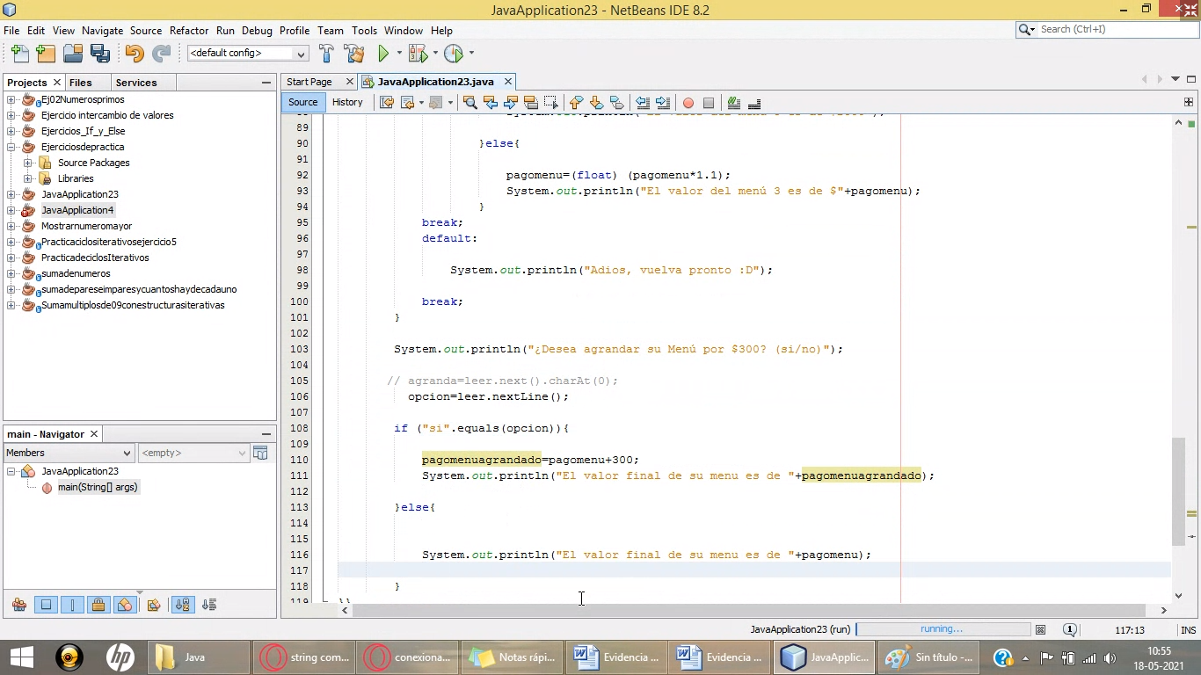

ejerci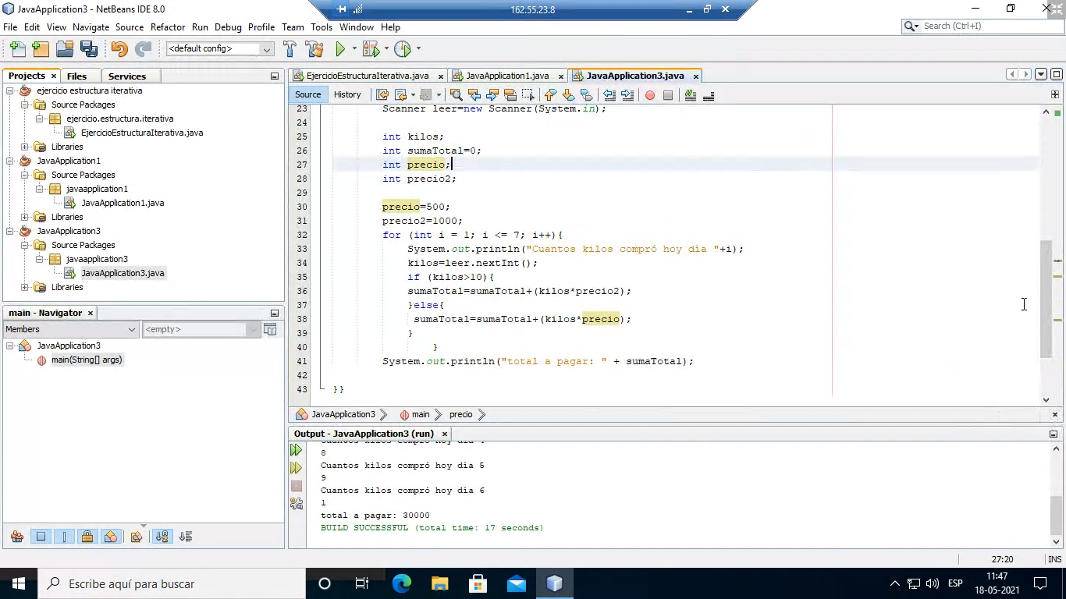

Ejercicios clase martes 18

**alazar**

8:35

buen día

Lo

***Loreto Valenzuela Rencoret****(fuera de linea)*

8:43

cuál de esas tres opciones se utilizan package, import o el otro?

Ya

**Yayson Olivares Herrera**

8:52

buen dia , estaba morido mi internet u.u

Ig

**Ignacio Miguel Cavallo**

8:52

A mi me costó mucho entrar

Ca

**Carolina Claret Vasquez**

8:53

a mi tb

Ig

**Ignacio Miguel Cavallo**

8:53

de hecho, no pude poner microfono

Ig

**Ignacio Miguel Cavallo**

8:53

estoy solo con audio, por que si no me echaba

si, tal cual

Ma

**María soledad Lopez Guerrero**

8:54

profesor en la maquina virtual que me asignaron no tengo instalado netbeans

Ma

**María soledad Lopez Guerrero**

8:56

tampoco tiene instalado eclipse

y no deja desacargar

Ya

**Yayson Olivares Herrera**

8:57

si, de hecho ayer le consulte a Joice y me dijo que aun no habia novedades con eso

lo mas cercano era blueJ

Ma

**María soledad Lopez Guerrero**

8:57

ese me aparece

Ya

**Yayson Olivares Herrera**

8:57

dentro de lo que alcance a ver

Ma

**María soledad Lopez Guerrero**

8:58

starUML

Jo

**JOICE CORDOVA**

8:58

como le dije a Yayson, sigo insistiendo pero aun no me tienen una respuesta

Ma

**María soledad Lopez Guerrero**

8:58

es

Ya

**Yayson Olivares Herrera**

8:58

lo otro seria usar versiones portables

<https://sourceforge.net/projects/nbportable/>

Ma

**María soledad Lopez Guerrero**

8:58

que mi compputador se queda pegado y se reinicia

Ya

**Yayson Olivares Herrera**

8:58

voy a confirmar en mi maquina virutal

Ma

**María soledad Lopez Guerrero**

8:58

con chrome y netbeans

Ma

**María soledad Lopez Guerrero**

8:59

no entendi eso de la version portable

Ma

**María soledad Lopez Guerrero**

9:00

ok

Ma

**María soledad Lopez Guerrero**

9:00

no se puede descargar

Ma

**María soledad Lopez Guerrero**

9:01

ahi esta

descargando

me pedia un permisp

Ya

**Yayson Olivares Herrera**

9:04

aparentemente funcuina

funciona

Ma

**María soledad Lopez Guerrero**

9:06

profe y no tiene que leer los numeros

?

Fr

**Francisco Donoso Escobar**

9:06

xq estas imprimiendo dentro del For

Fr

**Francisco Donoso Escobar**

9:07

debes hacerlo fuera

Ig

**Ignacio Miguel Cavallo**

9:09

El problema es con el i++ de abajo

Ya

**Yayson Olivares Herrera**

9:11

Maria, puedes confirmar si tienes instalado eclipse en tu maquina virtual , ya que aparentemente lo instalaron

Ma

**María soledad Lopez Guerrero**

9:13

y como se llama

?

Ya

**Yayson Olivares Herrera**

9:13

Eclipse

Ma

**María soledad Lopez Guerrero**

9:13

no

Jo

**JOICE CORDOVA**

9:13

de todas maneras, pediré que instalen netbeans también

Ma

**María soledad Lopez Guerrero**

9:13

puedo compartir pantalla

Ya

**Yayson Olivares Herrera**

9:13

si

Ma

**María soledad Lopez Guerrero**

9:13

para que lo vean

Ma

**María soledad Lopez Guerrero**

9:19

se ve ?

Is

**Isabel Salazar**

9:20

no

Ma

**María soledad Lopez Guerrero**

9:20

no se como mostrar entonces

un print

Ma

**María soledad Lopez Guerrero**

9:21

no aparece

la ventana

del escritorio remoto

solo aparecen las de mi pc

Ma

**María soledad Lopez Guerrero**

9:22

ok

Jo

**JOICE CORDOVA**

9:23

quiene tengan el mismo problema que me envíen un mensaje durante la mañana

Jo

**JOICE CORDOVA**

9:23

para que lo revisen hoy

Ya

**Yayson Olivares Herrera**

9:41

estan entretenidos

Cr

**cristian maturana ibarra**

9:42

voy en el segundo

Re

**Renzo Patricio Valencia**

9:43

profe cuales son los ejercicios porque me desapareci unos minutos

Re

**Renzo Patricio Valencia**

9:44

ahh ok

gracias profe....ok

Ca

**Camila Alejandra Campos**

9:47

Hola, me pueden decir cuales son los ejercicios que llegue tarde porfa :(

Ni

**nicolas rubio hoskins**

9:54

int i = 0; //Ciclo While  
System.out.println("");  
System.out.println("Ciclo While");  
  
System.out.print("Agrega el n° de numeros a ingresar: ");  
num = iN.nextInt();  
System.out.println("Agrega los numeros: ");  
while(i <a.length){  
a[i] = iN.nextInt();  
if(a[i]>mayor){  
mayor = a[i];  
}  
i++;  
}  
System.out.println("El numero mayor es: " + mayor);  
}  
}

¡  
Bienvenido a **Sala virtual semana del 17 al 20 de mayo 0016**!  
  
Para entender cómo funciona BigBlueButton vea nuestros vídeotutoriales.  
  
Para unirse al puente de audio pulse en el icono de los auriculares (en la esquina superior izquierda). **Por favor, use auriculares para evitar causarle ruido a los demás.**  
  
Esta sesión puede ser grabada.  
  
This server is running by MeUno.

Ya

**Yayson Olivares Herrera**

10:18

es como un code day?

Is

**Isabel Salazar**

10:26

en la entrevista con la psicologa ella daba ambas opciones

Ca

**Carolina Claret Vasquez**

10:37

gracias por la info

Le

**Leonardo Mauricio Rodenas Escobar**

10:37

gracias

Ya

**Yayson Olivares Herrera**

10:37

gracias

Cr

**cristian maturana ibarra**

10:37

Gracias por la información

Fr

**Francisco Monroy Herrera**

10:50

.equals("SI")

Lo

**Loreto Valenzuela Rencoret**

11:00

profe, tb se puede escribir cadena en lugar de string?

Le

**Leonardo Mauricio Rodenas Escobar**

11:01

Francisco, seria así entonces if (.equals("SI")){ ?

Se

**Sebastián Tristán González**

11:06

¿qué problema tuvieron con el scanner?

Se

**Sebastián Tristán González**

11:07

Leonardo: se usa nombreDeVariable.equals"texto a comparar");

Ig

**Ignacio Miguel Cavallo**

11:07

entre next() y nextLine()

Ya

**Yayson Olivares Herrera**

11:12

por lo que estaba viendo , next() te lee hasta el espacio y nextLine te lee toda la siguiente linea

Ni

**nicolas rubio hoskins**

11:17

todo ok aprendiending

Ma

**María soledad Lopez Guerrero**

11:17

profe

Ma

**María soledad Lopez Guerrero**

11:17

mi ejercicio 3

no me resulta

Ma

**María soledad Lopez Guerrero**

11:17

compartir pantalla

Ni

**nicolas rubio hoskins**

11:17

profe podria hacer como una explicacion de los tipos de scanner que se hacen  
por que he visto como dos formas para leer caracteres etc

Ni

**nicolas rubio hoskins**

11:18

oka

vale

Ju

**Juan Diaz Villegas**

11:22

tienes que hacer u n if

sin for

Lo

**Loreto Valenzuela Rencoret**

11:44

profesor, respecto al ejercicio ptado por Sole, que datos tienen q ir en la línea for? q función tiene i++? por favor...

Le

**Leonardo Mauricio Rodenas Escobar**

11:49

yo sigo tratando de ordenar el ejercicio que plantee XD

Ejercicio 01:  
  
Inventar tres ejercicios con ciclos iterativos (while, do while y for) y uno con ciclo switch.

Le

***Leonardo Mauricio Rodenas Escobar****(fuera de linea)*

12:31

Ejercicio 02:  
  
Realizar un programa que lea por teclado tres números enteros H, M, S (hora, minuto, segundo) y comprueba si la hora que se indican es una hora válida. Supondremos que leemos una hora en modo 24 horas, es decir, el valor válido para las horas será mayor o igual que cero y menor que 24. El valor válido para los minutos y segundos estará comprendido ente 0 y 59 ambos incluidos